Aufgabenblatt: Arbeiten mit Datum und Uhrzeit II

Sie sollen die Abrechnung der gearbeiteten Stunden aus der vergangenen Woche mit Excel erstellen.

Übertragen Sie dazu folgende Tabelle nach Excel.

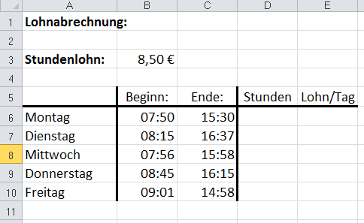

- Errechnen Sie in Spalte D die täglich geleisteten Stunden.
- Errechnen Sie in Spalte E den Lohn pro Tag.
- Ermitteln Sie in der Zelle D11 die Summe der Stunden.
- Ermitteln Sie in der Zelle E11 den Wochenlohn.

Lösung:

- =C6-B6
- =(C6-B6)*24*$B$3
- =SUMME(D6:D10) mit Format: [h]:mm
- =SUMME(E6:E10)

